Capitolo 3 EDIT
Funzione di Pairing <x,y> (o angoletto)(Domanda d’esame)
È una funzione ricorsiva primitiva e biettiva in quanto permette di codificare una coppia di numeri in un unico numero: <x,y> = $2^{x}(2y+1)$- 1
Dimostrazione
<x,y> = $2^{x}(2y+1)$- 1 può esser riscritta come <x,y> +1 = $2^{x} (2y+1)$, ponendo z = <x,y> avrò che z+1 = $2^{x}(2y+1)$, quindi che z+1 è il prodotto di una potenza di 2 (ossia $2^{x}$) per un numero dispari (2y+1) e questo è possibile solo in un modo, solo per un unico y $∈N$ , quindi la biettività di questa funzione vale: $∀z∈N: ∃!y∈N:z+1= 2^{x}(2y+1)$ dove z = <x,y>
Esempio: <2,1> 4(2 +1) -1 = 11
Essendo biettiva la funzione di Pairing deve avere un inversa, ma non potendola definire siccome è una funzione $N→N^{2}$, definiamo un inversa parziale della funzione di Pairing:
l(z) = x inversa parziale sinistra => si ha che l(z) = min($∃y≤z:z= <x,y>) x≤z$
r(z) = y inversa parziale destra => si ha che r(z) = min($∃y≤z:z= <x,y>) y≤z$
Codifica d’Istruzioni: #I = <a,<b,c>>
Ogni istruzione del linguaggio S è determinata da 3 numeri naturali a,b,c, dove:
- È il numero dell’eventuale etichetta (è 0 se l’istruzione non ha etichetta)
- È 0 per l’istruzione pigra, 1 per l’incremento, 2 per il decremento e n+2 per il salto all’etichetta n-esima
- È il numero dell’unica variabile che compare nell’istruzione meno 1
Esempio:
X <- X – 1
Avrò: a = 0 , b = 2, c = 1 => #I = <0,<2,1>> = funzione di Pairing = $2^{0}\left(2-11+1\right)-1=22$
Viceversa, istruzione di n. 37: 37 = <a,<b,c>> => 38 = $2^{a}(2<b,c>+1)$=> a = 1, <b,c> = 9 =>
10 = $2^{b}\left(2c+1\right)$ => b = 1, c = 2 quindi l’istruzione numero 37 equivale a [A] Z <- Z + 1
Teorema funzioni non parzialmente calcolabili (Domanda d’esame)
Esistono funzioni unarie non parzialmente calcolabili
Dimostrazione
Sia P[n] un programma tale che #(P[n]) = n $∀n∈N$, definiamo T_{i j} = $ψ_{P\left[ⅈ\right]}^{1}\left(j\right)$ per i,j $∈N$ e sia
f(m) = $\left\{\begin{aligned}T_{m, m+1 } se ψ_{P\left[m\right]}^{1} ↓ \\ 0 altimenti \end{aligned}\right.$
allora f non è calcolabile, e se lo fosse esisterebbe m naturale tale che P[m] calcoli f. Ed in quel caso f(m) = f(m) +1 e ciò è assurdo; quindi, siccome non esiste questa m diremo che f non è parz. calc.
Halting problem (problema della fermata, predicato HALT)(Domanda d’esame)
Dati n > 0 e ${(x}_{1},…, x_{n}, y)∈N$, il predicato HALT è definito:
HALT^{m}${(x}_{1},…, x_{n}, y)$ $ψ_{P\left[y\right]}^{m}{(x}_{1},…, x_{n})↓$
Teorema: HALT non è calcolabile
Dimostrazione
Supponiamo che HALT sia calcolabile, allora è calcolato dal programma P: [A} IF HALT (X,X) GOTO A
Ma allora avremmo che:
$$ψ_{p}^{1}\left(x\right)= \left\{\begin{aligned}0 se ¬HALT(X,X) \\ ↑SE HALT\left(X,X\right)\end{aligned}\right.$$
E supponendo y tale che #P = y, avrei che HALT(x,y) $¬$HALT(x,x) $∀x∈N$, ma per x = y avrei HALT(y,y) $¬$HALT(y,y), ciò è assurdo per cui HALT non è calcolabile.
Funzione universale (n+1)-aria (Domanda d’esame)
La funzione universale è definita come:
$Φ^{\left(n\right)}{(x}_{1},…, x_{n}, y$) = $ψ_{P\left[y\right]}^{n}{(x}_{1},…, x_{n})$ dove P_{y} è il programma di numero y.
Teorema funzione universale parz. calcolabile
$$∀n∈N la funzione Φ^{\left(n\right)} è parzialmente calcolabile$$
Dimostrazione
È calcolata dal programma:
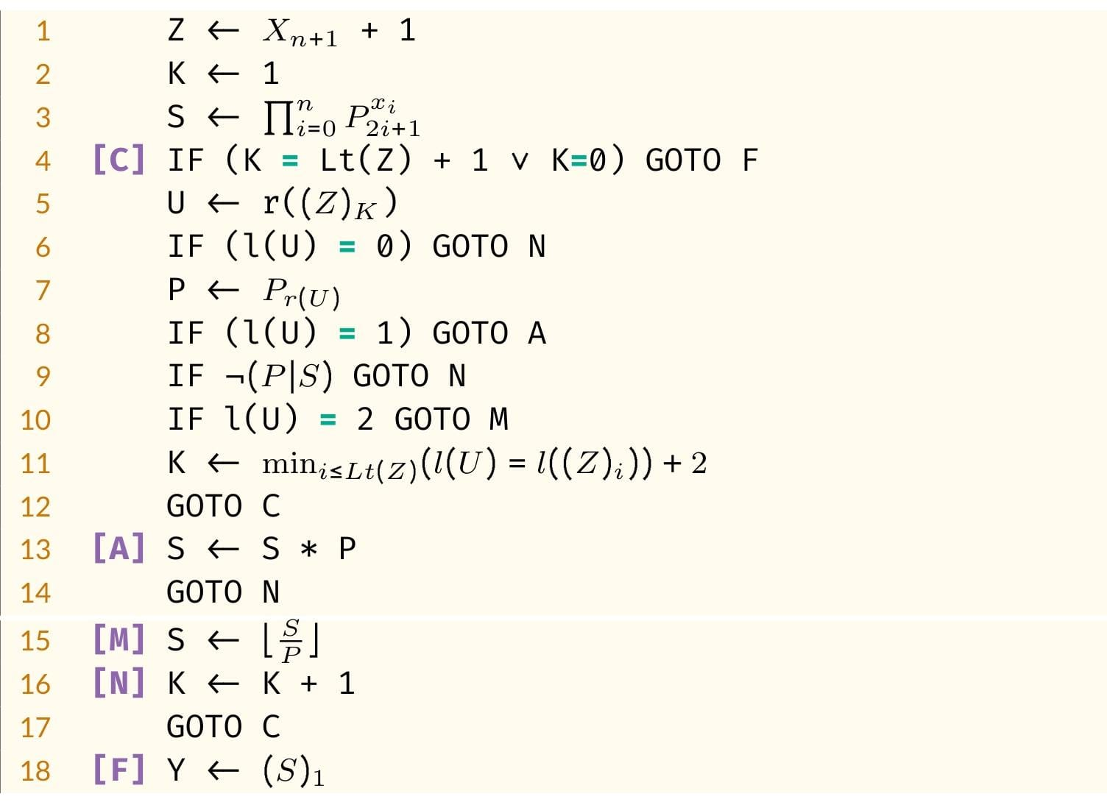
Predicato STP (Contapassi)
È un predicato ricorsivo primitivo definito come:
STP^{(n)} ${(x}_{1},…, x_{n}, y, t)$il programma P_{[y]} sugli input ${(x}_{1},…, x_{n})$ termina entro t passi
Diagramma funzioni a valori in N
